NOVI PAZAR
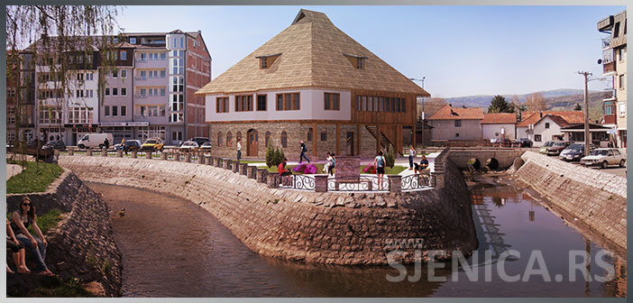
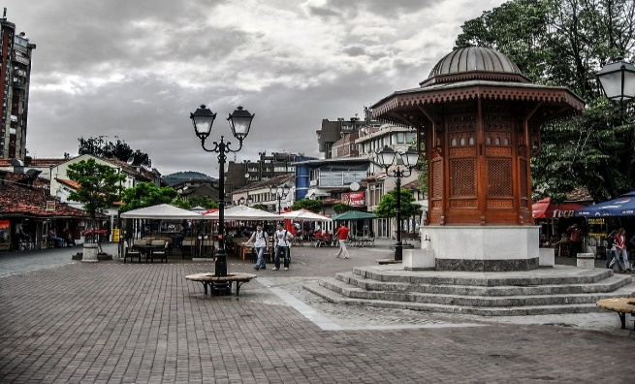
Polazak:12.04.2019 Povratak:14.04.2019
Novi Pazar –grad dobrih domaćina.
Jedinstveni spoj istoka i zapada,starog i novog.... kulturni centar i multikulturna oblast sa mnogim spomenicima.Osim raskošnih građevina u centru grada se nalaze Altu Alem ,Arap,Lejlek džamija,Isa-beg hamam,bedem,stara čaršija,gradski trg sa šetalištem. Spomenici koji se nalaze u okruženju su manastiri Sopoćani i Đurđevi stupovi ,Petrova crkva koje ćemo obići sa našim vodičem.U Novom Pazaru se nalazi čuvena pazarska pijaca na kojoj se utorkom i nedjeljom po povoljnim cijenam može pazariti čuveni džins,laka konfekcija ,obuća....
Program putovanja:
1 DAN (Petak) 12.04.2019 g
Polazak iz Gradačca u 22:00 ; iz Srebrenika 22:30 h ;iz Gračanice 23:00,iz Lukavca u 23:30 h ,iz Tuzle u 00:00 h.Vožnja turističkim autobusom pravcem Tuzla-Zvornik-Užice--Novi Pazar.
2 DAN (Subota) 13.04.2019 g
Dolazak u Novi Pazar predviđen u podnevnim satima. Smještaj grupe u hotel.Nakon smještaja planiran je obilazak grada u pratnji lokalnog vodiča .Slobodno vrijeme za individualne aktivnosti do večera.Druženje uz muziku u živo.Noćenje.

3.DAN (Nedjelja) 14.04.2019 g
Doručak.Poslije doručka planiran je odlazak do najveće pijace u Novom Pazaru.Slobodno vrijeme za shopping do povratka. Sastanak grupe u dogovorenom terminu,odakle planiramo povratak, uz posjetu Sjenici. (Sjenica je stara naseobina, prvi put se spominje 1253. godine kao mjesto na dubrovačkom putu, gdje su pristajali i plaćali carinu dubrovački trgovci. Vijekovima se u Sjenici trgovalo stokom i stočnim proizvodima,što znači da možemo iskoristiti priliku da kupimo poznati Sjenički sir. U osmansko doba Sjenica je bila dobro utvrđena kasaba i značajna trgovačka i karavanska stanica.Osmanlije su, na uzvišenom dijelu podigli utvrđenje Grad koje je kasnije porušeno. U blizini utvrđenja bila je čaršija sa dućanima i kućama od brvana i dasaka. U 16. i 17. vijeku Sjenica se spominje kao stanica na trgovačkom putu Dubrovnik-Novi Pazar.). Nakon obilaska Sjenice slijedi povratak.Dolazak na odredište planiran u večernjim satima.

Cijena aranžmana po osobi iznosi 109,00 KM
Aranžman rađen na bazi 40 osoba.

U cijenu aranžmana uračunato:
- Vožnja turističkim autobusom.
- 1 polupansion hotel ***
- Troškovi organizacije i rezervacije.
- Obilasci po progaramu
- Pratnja tokom boravka I putovanja
- Usluge lokalnog vodiča
- PDV

U cijenu aranžmana nije uračunato :
- Boravišna taksa (2,00 KM)
- INO osiguranje (3,00 KM)

